班级动态(4.3)
一、来园基本情况
来园人数：应到26人，实到24人。
幼儿姓名 | 今日重点关注：主动签到 | 幼儿姓名 | 今日重点关注：主动签到
魏宇辰 | √ | 丁伊楠
仲焓杰 | √ | 王诗妍 | √
夏梓殊 | √ | 童之瑶
戴千尧 |  | 杨婉妤 | √
陆梓豪 |  | 高羽彤 | 请假
牛宇轩 | √ | 张钰颖 | √
施宸羽 | √ | 邓若熙
仲志豪 | √ | 李易昕 | √
顾思涵 | √ | 车书同 | √
吴钦忱 | √ | 张少禹 | √
王梓妍 | √ | 李匀禾 | √
徐欣瑶 | √ | 孙沐煦 | √
丁子琋 | 请假 | 黄星晨 | √
注：主动签到“√，未主动签到“ ”
- 集体活动：
数学《给春天的信》
《给春天的信》是一节关于数量的数学活动，活动中涉及到知识点有：感知9以内的数量、数字9的实际意义以及数物匹配。本次活动中的涉及的数物匹配与以往不同，它的卡片是以接龙的形式排列，因此需要根据前后卡片上的数字或者实物来进行推理空白处要填写的点的数量，对于幼儿来说有一定的难度，但同时可以培养幼儿的逻辑思维能力。活动中以游戏的形式开展，同时借助“春天的景色”和“寄信”这两个情景来激发幼儿的学习兴趣，让幼儿在游戏中运用多种方式感知9以内的数量，并让幼儿体会到数学活动的乐趣。活动中，孙沐煦、魏宇辰、李匀禾、张少禹、车书同、李易昕、邓若熙、丁伊楠、王诗妍、童之瑶、杨婉妤、夏梓殊、陆梓豪、牛宇轩、施宸羽、仲志豪、顾思涵、吴钦忱、王梓妍、徐欣瑶、黄星晨能主动倾听，并能在情境中积极的点数9以内的数量。在操作环节中，孙沐煦、魏宇辰、李匀禾、车书同、王诗妍、童之瑶、杨婉妤、夏梓殊、牛宇轩、施宸羽、仲志豪、顾思涵、吴钦忱、王梓妍、徐欣瑶、黄星晨能正确的点数并进行数物匹配。

- 户外活动
今天由于不参加户外混班游戏，根据孩子们的兴趣，今天选择了小山坡和梅花桩游戏，孩子们在攀爬、平衡、跨越中锻炼肢体协调性，随着春天的来临，草地旁的开出了很多的小花，孩子们三三两两的围在有洞洞的草地上玩起来野餐的游戏，用小草、落花当作“饭菜”共同体验自然带来的奇妙体验。

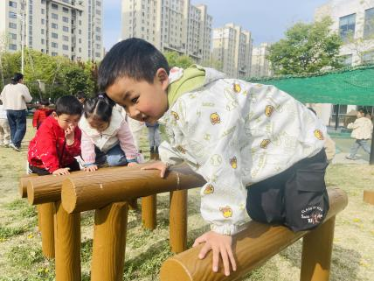 | 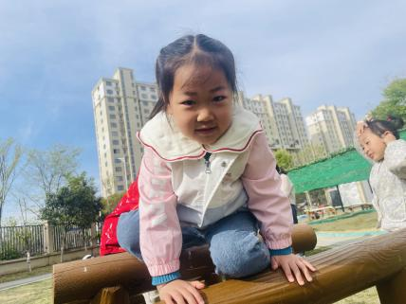 | 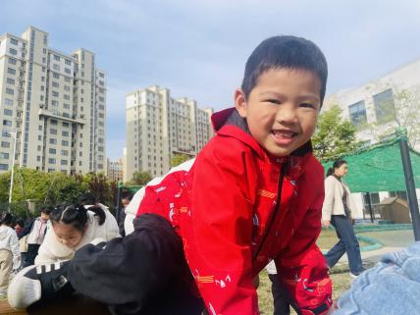
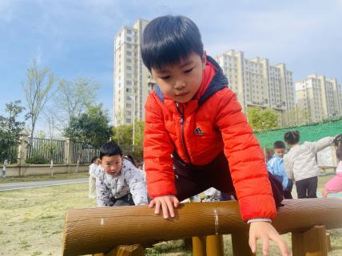 | 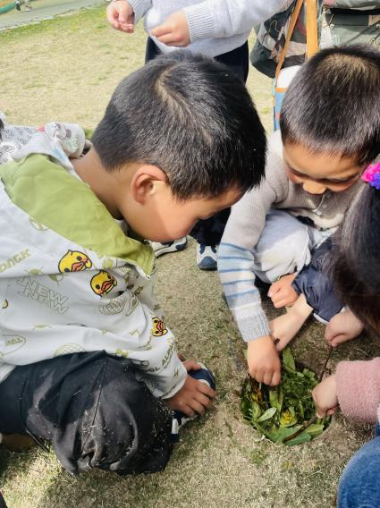 | 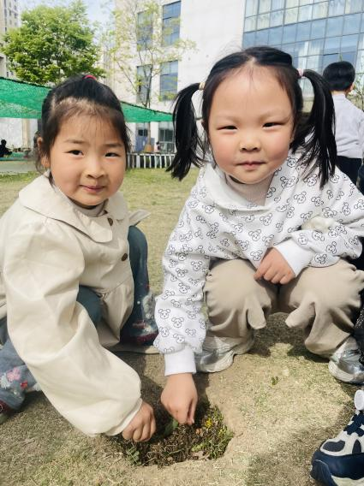

四、生活活动：
1.早点：鲜牛奶、脆脆酥
2.午餐：燕麦饭、烩猪肝、春菜煲、豆苗山药瘦肉汤
3.午点：酸奶、青团
4.水果：桔子、哈密瓜
五、家园合作
南京亲子游正在火热报名在，家长们有时间的情况下可以积极报名，共同与孩子、同伴体验春天的美好哦！

